Переходить улицу можно только по пешеходным переходам.

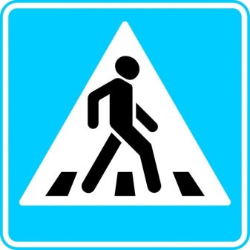

Запрещается переходить улицу на красный свет светофора, даже если нет приближающихся машин.





ПАМЯТКА

ПРАВИЛ ДОРОЖНОГО ДВИЖЕНИЯ ДЛЯ УЧЕНИКОВ 1 - 4 КЛАССОВ

Наиболее безопасно переходить улицу с группой пешеходов.

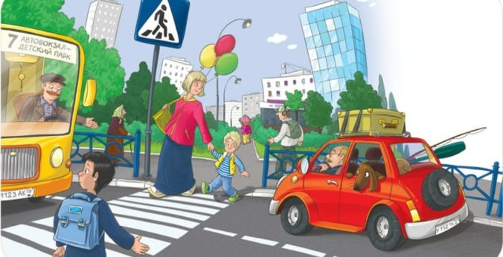

Ни в коем случае нельзя выбегать на дорогу (даже если очень спешишь).

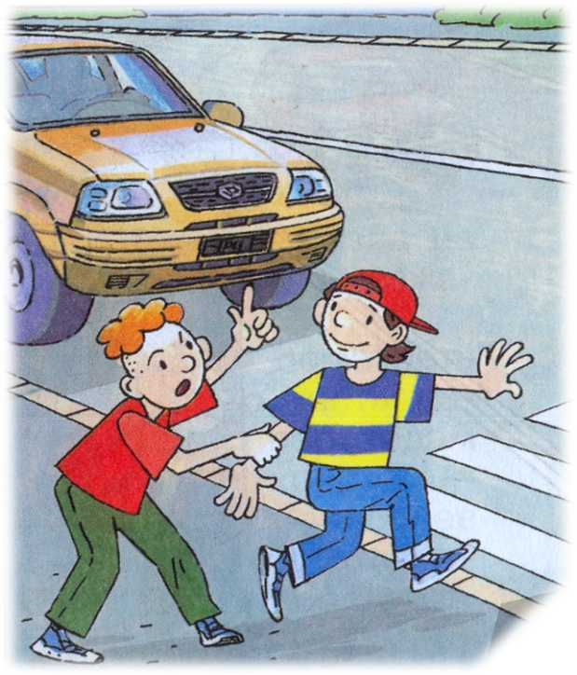

На дорогах, где нет тротуара ходите только по левой обочине, навстречу движущемуся транспорту.

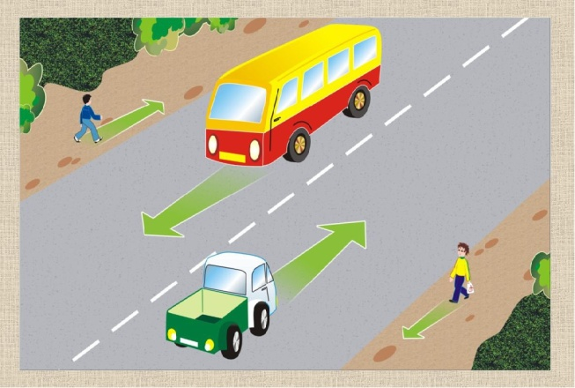

На дорогах, на проезжей части детям категорически запрещается играть!

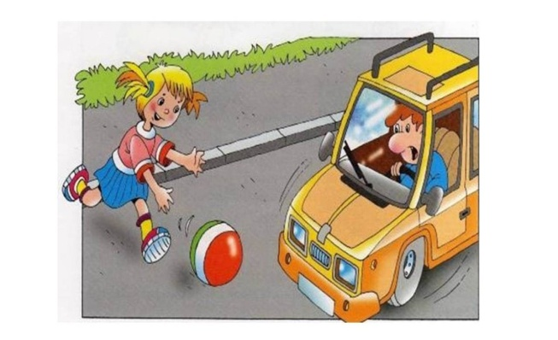

Переходя улицу, всегда надо смотреть: сначала – налево, а дойдя до середины дороги – направо!

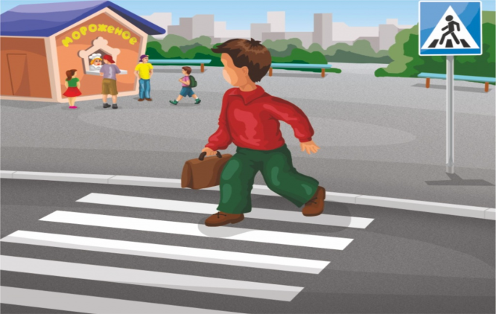

Кататься на велосипеде по дорогам можно только с 14 лет.

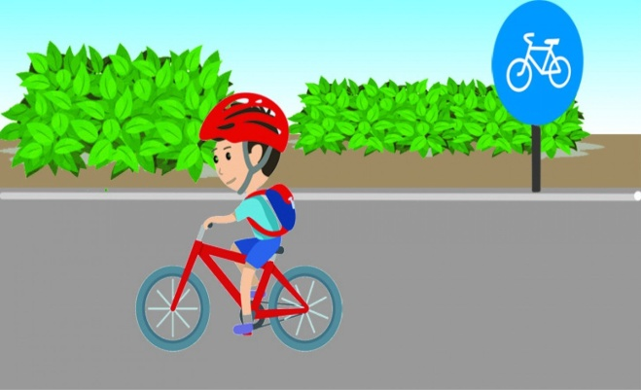

Не переезжайте дорогу на велосипеде, а переходите ее по пешеходному переходу, ведя велосипед за руль!

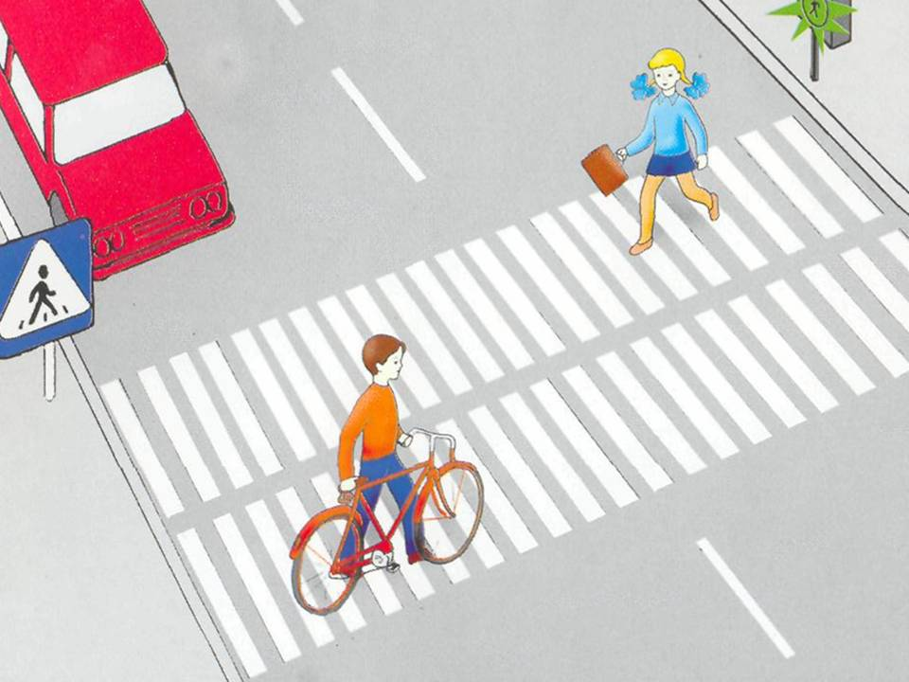

РЕБЯТА!

Правила дорожного движения должны знать как взрослые, так и дети! Они очень важны! Эти правила помогают нам сохранить самое главное что у нас есть – ЖИЗНЬ!